|  |
| --- |
| Manual Book Seminar-GO |
| Ursprung Der Kopie |
| Disusun Oleh :  Alfa Farhan Syarief (41517320004)  Muhammad Irfan Nazmi (41517320006)  M.Yanualdi Fajri (41517320034) |
|  |



**Daftar Isi**

Home dan Pencarian Smart 1

Sign in dan Register Account 2

Profiling 2

Event Detail 3

Payment 4

Proses Pendaftaran Seminar 5

1. **Home dan Pencarian Smart**

Mulanya produk ini dikembangkan adalah awal dari project yang di berikan pada matakuliah Smart Web. Dimana kami di tuntut untuk membuat website yang SMART (Simple Multiple Attribute Rating Technique). Dimana fitur smart ini berkaitan dengan sistem pencarian yang simpel di lakukan user dengan banyak attribute pencarian yang memungkinkan.

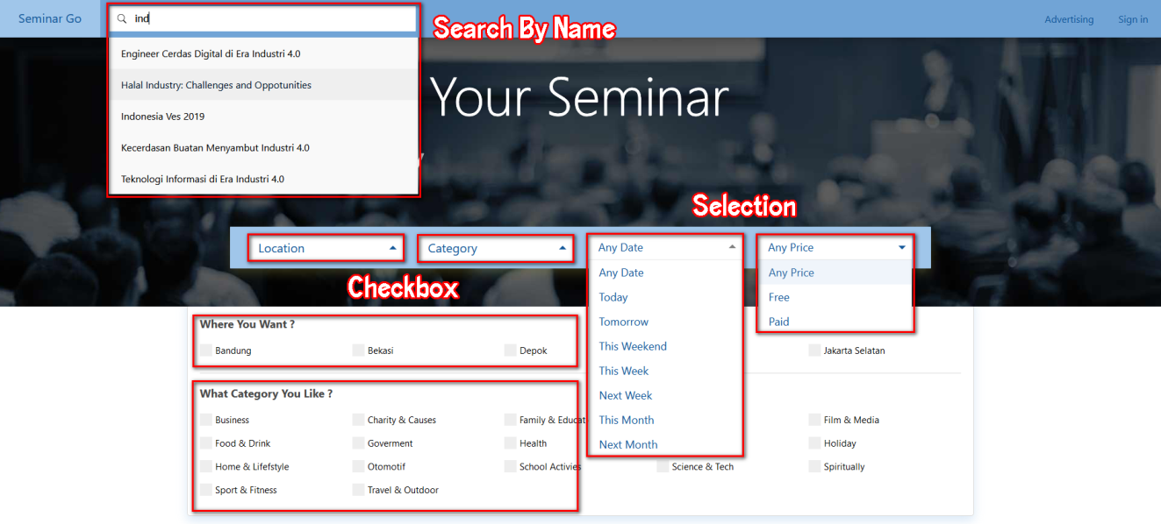

Sehingga fitur SMART ini di maksimalkan ke dalam bentuk database dan di tampilkan secara dinamis ke tampilan UI website tepatnya pada laman home. Untuk fitur Smart Search ini, website Seminar-Go sudah melengkapi sistem pencarian menggunakan :

* Pencarian menggunakan nama seminar
* Pencarian berdasarkan lokasi yang ada pada seminar yang akan datang dengan model checkbox.
* Pencarian berdasarkan category yang di inginkan dengan model checkbox.
* Pencarian bedasarkan tanggal atau date dengan model selection
* Dan pencarian berdasarkan harga dengan model selection

1. **Sign in dan Register Account**

Sama seperti website pada umumnya, web aplikasi Seminar-Go ini juga menggunakan sistem user yang di perlukan nantinya sebagai biodata diri setiap seminar yang di ikuti dan administrasi lainnya seperti penempatan nama pada sertifikat yang akan di buat secara online nantinya.

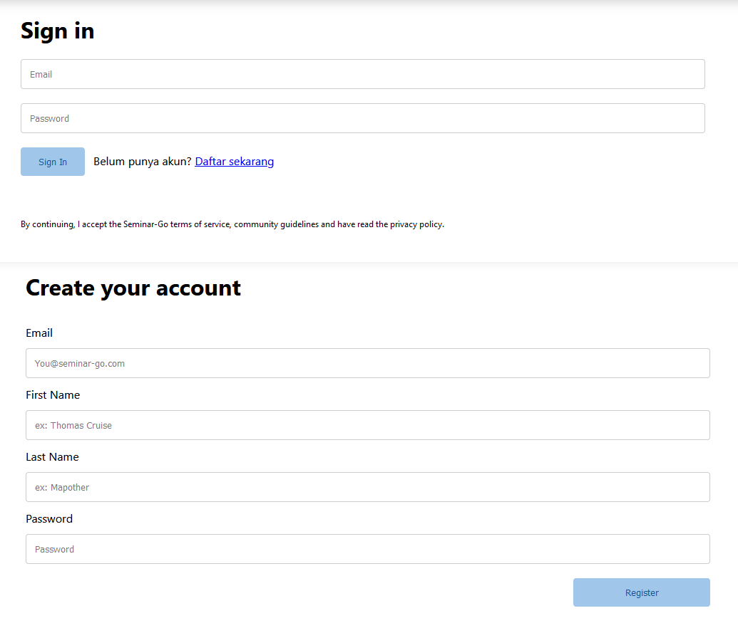

1. **Profiling**

Selain hanya membutuhkan email, nama dan password sebagai informasi user yang utama ketika saat register akun pertama kali, Seminar-Go juga membutuhkan data diri dari setiap user sebagai data administrasi yang di perlukan kedepannya. Karena itu kami membuat sistem profiling. Pada profiling sendiri terbagi lagi menjadi 3 menu yaitu profile data diri (profile), informasi event seminar yang di ikuti (my event) dan konfigurasi akun login (settings).

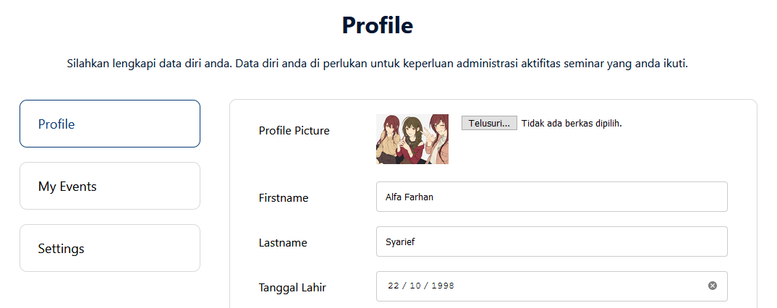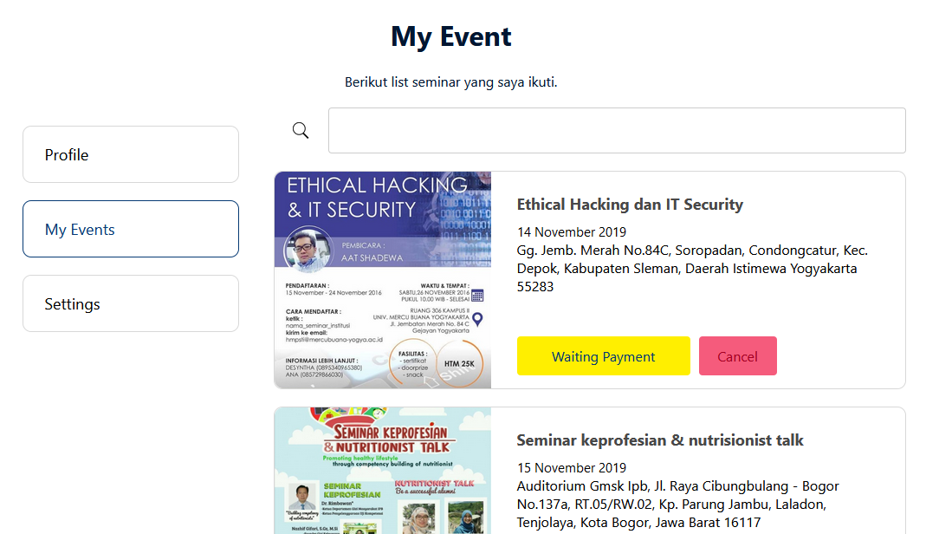

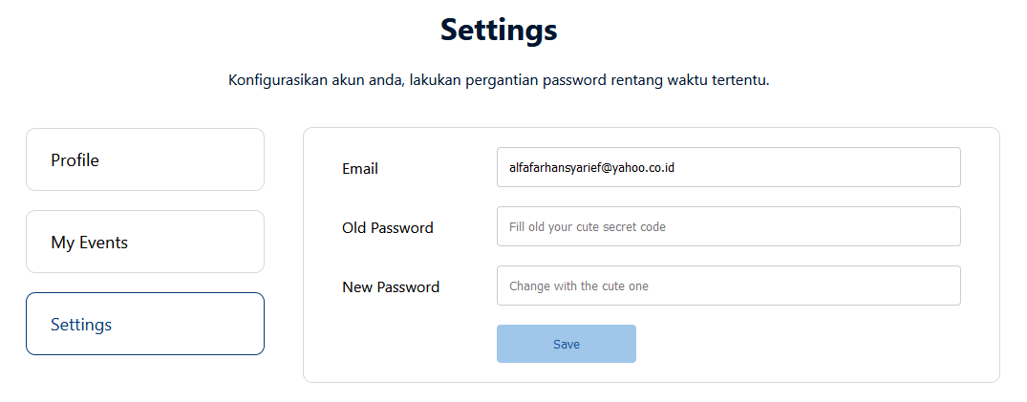

1. **Event Detail**

Setiap seminar yang muncul pada home adalah seminar yang paling terakhir di publish dan tanggal belum expired, artinya list seminar yg muncul pertama adalah seminar yang tanggalnya hari ini. Dan setiap seminar yang muncul di home memiliki informasi spesifik terkait lokasi lengkap, deskripsi seminar, harga seminar dan maps seminar. Semua elemen ini di kombinasikan pada satu laman dinamis di dalam event detail.

Laman atau menu ini tentunya bisa di akses tanpa login seperti yang sudah di jelaskan pada flow activity diagram diatas. Hal ini di karenakan event detail perlu di pantau setiap orang yang berkunjung ke laman web untuk melihat informasi seminar yang di tampilkan.

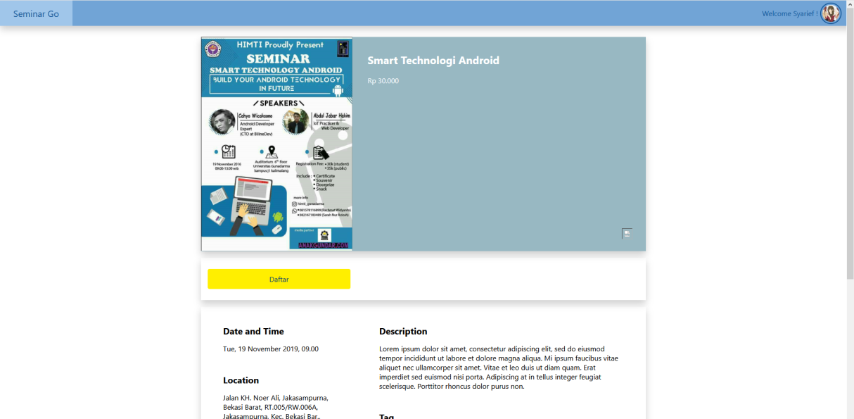

1. **Payment**

Pada event detail ketika user ingin mendaftarkan ke dalam seminar, maka sistem akan mengarahkan ke tampilan payment. Menu atau laman payment ini membutuhkan user session, jadi artinya user harus login terlebih dahulu baru bisa mendaftar pada event seminar yang di inginkan.

Sistem payment yang di sediakan oleh tim kami masih terbatas dalam hal produk seperti yang di jelaskan di point ketiga tentang batasan produk. Yaitu sistem pembayaran yang belum terintegrasi dengan pembayaran bank atau metode pembayaran lainnya seperti gopay ataupun ovo. Di mungkinkan sistem pembayaran tersebut bisa di kembangkan sewaktu waktu. Jadi untuk sistem payment atau pembayaran disini, Seminar-Go masih menggunakan metode kirim bukti transaksi secara manual.

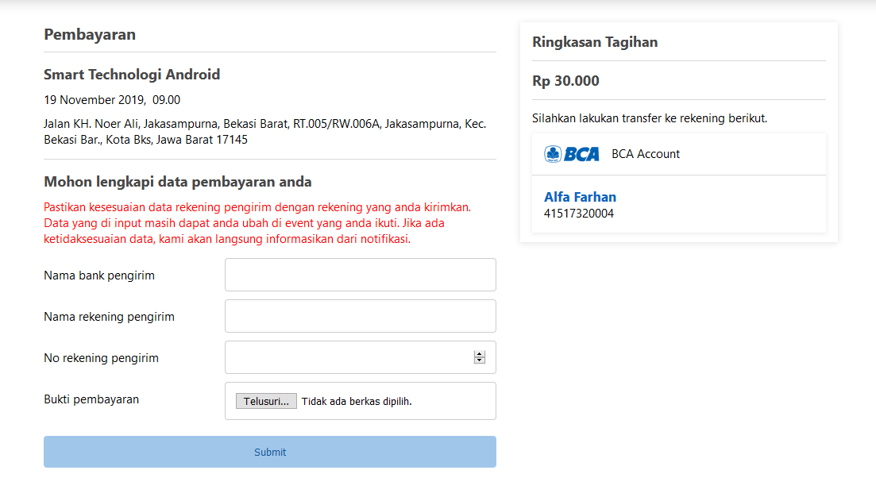

1. **Proses Pendaftaran Seminar**

Proses alur pendaftaran seminar adalah ketika user mengklik tombol daftar pada salah satu seminar di laman event detail. Tombol daftar tersebut akan berubah menjadi informasi status sesuai pada tabel booking di database. Status proses ini bisa di lihat baik di event detail maupun di informasi my event. Informasi statusnya berupa :

* Waiting Payment disertai Cancel, jika user belum melakukan upload bukti transfer pada laman payment.

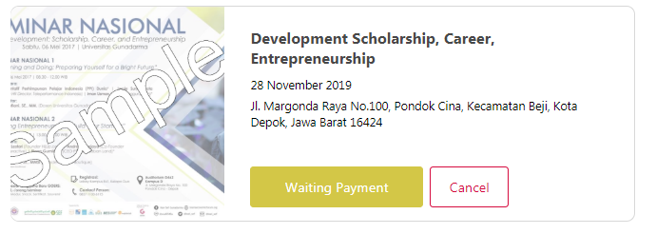

* Waiting Confirmation disertai Re-Upload, jika user sudah melakukan upload bukti transfer dan tinggal menunggu approval pembayaran yang valid dari user admin.

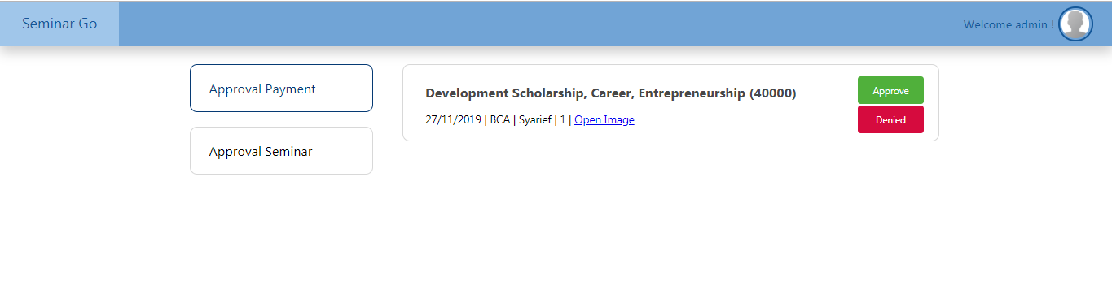

* Booked disertai informasi QR Code yang digunakan untuk absensi user ketika seminar di laksanakan. Status muncul setelah approval dari admin.

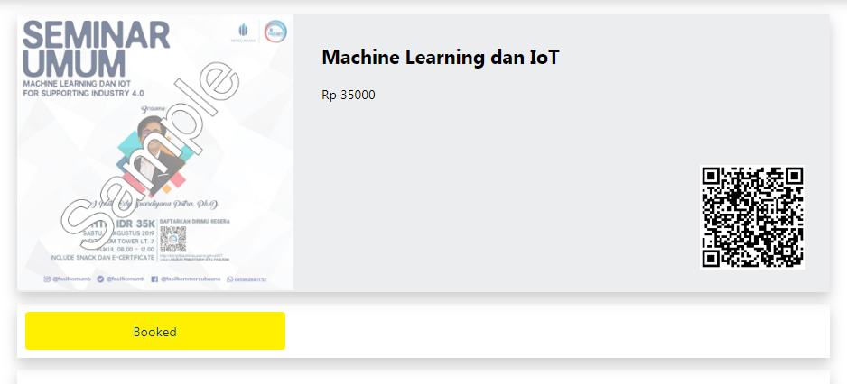

* Attend On Stage disertai Certificate. Status ini muncul setelah user menghadiri event seminar.



* Dan untuk certificate bisa di dapatkan 1x24 jam setelah event seminar di laksanakan.

